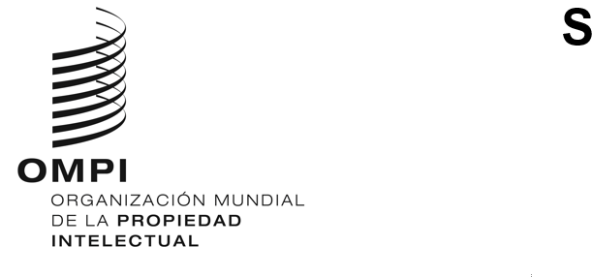
GRATK/DC/8
ORIGINAL: INGLÉS
FECHA: 24 DE MAYO DE 2024
Conferencia Diplomática para la Celebración de un Instrumento Jurídico Internacional relativo a la Propiedad Intelectual, los Recursos Genéticos y los Conocimientos Tradicionales Asociados a los Recursos Genéticos
Ginebra, 13 a 24 de mayo de 2024
INFORME DE LA PRESIDENTA DE LA COMISIÓN DE VERIFICACIÓN DE PODERES
preparado por la Secretaría
- Desde que la Comisión de Verificación de Poderes se reuniera los días 13 y 20 de mayo de 2024 (véanse los documentos GRATK/DC/5 y 6, respectivamente), se han recibido y encontrado en buena y debida forma los plenos poderes de las delegaciones de Colombia, Eswatini, Islas Marshall, Lesotho, Libia, Namibia, Nepal, República Unida de Tanzanía, Santo Tomé y Príncipe, Senegal y Zambia, así como las credenciales de la delegación de Guinea Ecuatorial.
- La presidenta de la Comisión de Verificación de Poderes recomienda a la Conferencia, reunida en sesión plenaria, que acepte los plenos poderes y las credenciales de las delegaciones mencionadas en el párrafo 1 anterior.
[Fin del documento]

